**Kompenzační pomůcky**

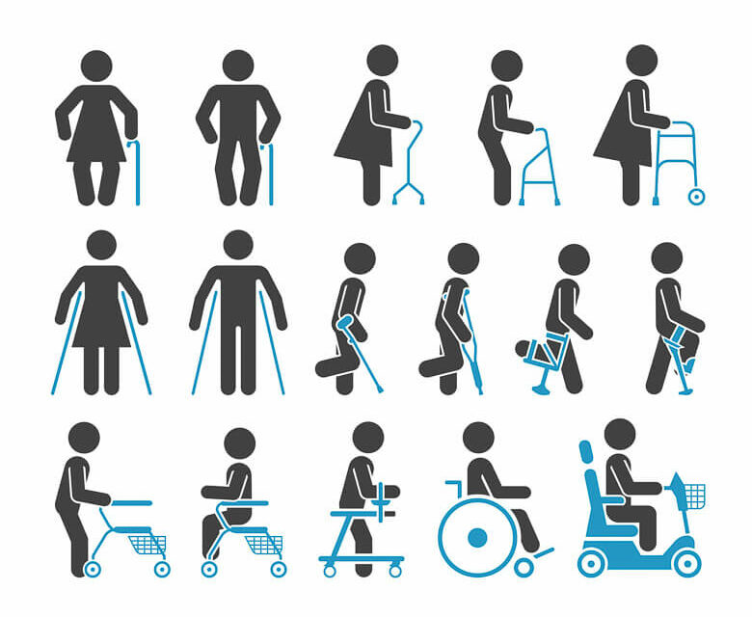

Kompenzační pomůcky jsou nástroje nebo zařízení, jejichž účelem je zmírnit handicap člověka se zdravotním postižením, Měla by podpořit nebo nahradit ztracenou funkci, umožnit člověku co nejvyšší míru soběstačnosti, zapojení se do běžného denního života nebo zjednodušit každodenní úkony (toaleta, pohyb). Může se jednat např. o invalidní vozíky, chodítka, toaletní křesla, polohovací lůžka.

Výběru kompenzační pomůcky je zapotřebí věnovat dostatečnou **pozornost i čas** a to z toho důvodu, že vybraná pomůcka má tzv. užitnou dobu po kterou bude klientovi sloužit a ne vždy lze kompenzační pomůcku vyměnit či vrátit.

Pomůcky jsou nejčastěji vybírány dle určitých kritérií. A to z hlediska uživatele pomůcky (věk, mentální úroveň, mobilita, samostatnost/dopomoc) a z hlediska samotné kompenzační pomůcky. Při výběru kompenzační pomůcky je vždy důležité mít na paměti, že výběr kompenzační pomůcky se vždy přizpůsobuje potřebám a možnostem klienta nikoli naopak.

V roce 2024 zakoupily Sociální služby Města Bojkovice několik nových kompenzačních pomůcek. Tyto pomůcky si mohou uživatelé v případě, že jsou jim poskytovány základní činnosti pečovatelské služby, zapůjčit.

Zapůjčení kompenzační pomůcky je jen jedním ze způsobů, jak můžete kompenzační pomůcku získat.

**Další možné způsoby k získání kompenzační pomůcky jsou:**

**1)**Pomůcky**hrazené plně nebo částečně z veřejného zdravotního pojištění –** pomůcku vám předepíše **l**ékař

**2)**Pomůcky hrazené z**Příspěvku na pořízení zvláštní pomůcky –** o příspěvek žádáte na Úřadu práce

**3)**Pomůcku si**zakoupíte sami –** přímo kontaktujete některého z výrobců pomůcek, nebo si zakoupíte použitou pomůcku.